虎力值管理后台（手动赠扣 + 理由）· 产品需求文档（PRD）
项目：泰小虎 — 虎力值管理后台（批量赠送/扣除 + 操作记录 + 理由）
端口：平台端后台 + App 客户端（不含商家端 / H5 / 小程序）
文档状态：终稿 v1.1｜ 创建：2026-07-28 ｜ 最近更新：2026-07-29 ｜ PM：（待填）

一、文档基本信息
版本 | 日期 | 修订人 | 修订内容 | 状态
v1.0 | 2026-07-28 | PM | 初稿终版：平台端后台「虎力值管理」模块 + App 变动记录增强理由展示 | 已定稿
v1.1 | 2026-07-29 | PM | 评审整改：① 批量赠扣新增「标签筛选」（搜索/重置两按钮，点击搜索触发查询）；② 取消二次勾选，筛选/导入直接进目标用户列表，点确认即生效；③ 新增必填「备注」（≤500字，列表+明细展示）；④ 操作记录列表新增「下载明细」文字按钮；⑤ 虎力值明细客户端配色红减绿加（修正 App 端加号误显红、减号误显绿） | 已定稿

二、项目背景与目标

2.1 业务背景
当前泰小虎积分体系（后端称「虎力值」）已有完整数据模型（user_points 账户表 + point_transactions 流水表）和 earn/consume 方法，但缺少运营侧手动干预能力：
- 运营无法对用户批量赠送或扣除虎力值（如客服补偿、活动奖励补发、违规处罚等场景）。
- 现有 App 端「变动记录」页仅展示任务类记录（文本为「完成xxx任务」），不展示后台人工操作的理由，用户看到的是模糊的任务名而非实际原因。
- 存量积分管理页面（admin_points.html）为只读展示页，不支持批量操作。
本期需求在平台端后台「App管理」页签下新增「虎力值管理」模块，提供批量赠扣能力 + 操作记录追溯；同时增强 App 端变动记录展示，将原任务名替换为后台选择的理由。

2.2 项目目标
目标维度 | 具体目标
业务目标 | 赋予运营批量干预虎力值的能力（赠送/扣除），覆盖补偿、补发、处罚场景。
用户目标 | App 用户可在变动记录查看每次增减理由（替代模糊「完成xxx任务」）。
技术目标 | 复用 earn/consume；新增 source='admin' 分支。

2.3 衡量指标
指标 | 定义 | 衡量方式
批量操作成功率 | 后台提交批量赠扣请求的成功比例 | 后端日志统计
操作记录可追溯率 | 每笔赠扣操作均可通过记录表查到明细（用户清单+各自数值） | 功能验收
App 变动记录理由覆盖率 | 变动记录中含「理由」列的比例（目标 100%） | UI 验收

三、业务流程与架构
⚠️ 流程图权威性约束：本章泳道图与时序图 A·B 均直接引用《虎力值管理后台·需求梳理图集》（线上 hlz-req.html）原图，禁止在 PRD 中自行简化、重绘或修改节点 / 连线。若与正文不一致，须报用户确认后统一修正，不得 AI 擅自篡改。

3.1 业务流程图（横向泳道 · 全链路）
📎 权威来源：《虎力值管理后台·需求梳理图集》§二。以下泳道图与梳理文件一致，节点/阶段/泳道一一对应。
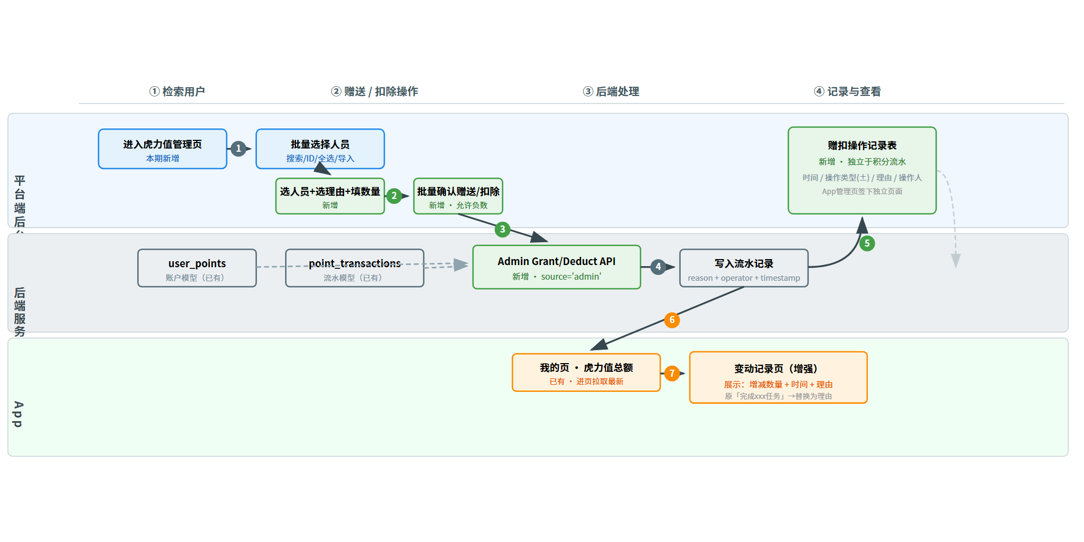
主流程：① 运营进入「虎力值管理」页 → ② 批量选人员 + 选理由（预设枚举）+ 填统一数量 → ③ 后端 Admin API 处理（包裹 earn/consume，source='admin'），写入 reason + operator → ④ 操作记录表（独立于积分流水）+ App 总额自动刷新 + 变动记录展示理由三列。

3.2 时序图 A：批量赠送
📎 权威来源：《虎力值管理后台·需求梳理图集》§三。
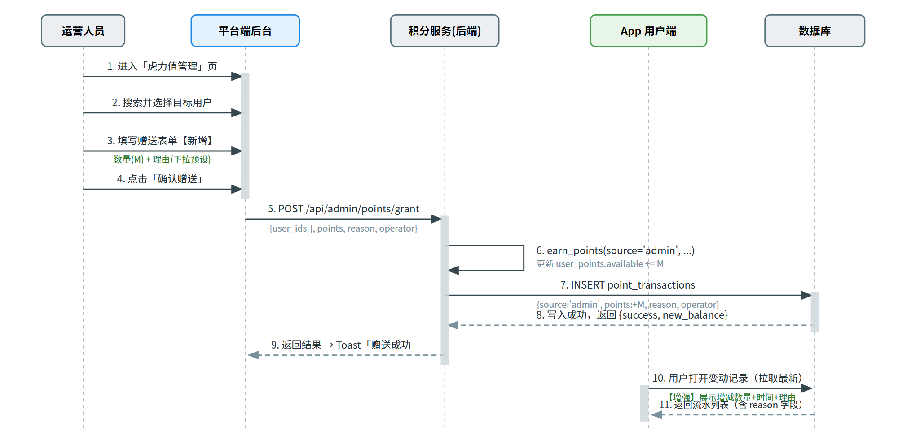
关键点：步骤 3~5 为本期新增（赠送表单 + grant API）；步骤 6 复用既有 earn_points，source 设为 'admin'；步骤 7 流水额外写入 reason + operator；步骤 10~11 为 App 端增强——变动记录展示增减数量+时间+理由三列。

3.3 时序图 B：批量扣除（允许负数）
📎 权威来源：《虎力值管理后台·需求梳理图集》§四。
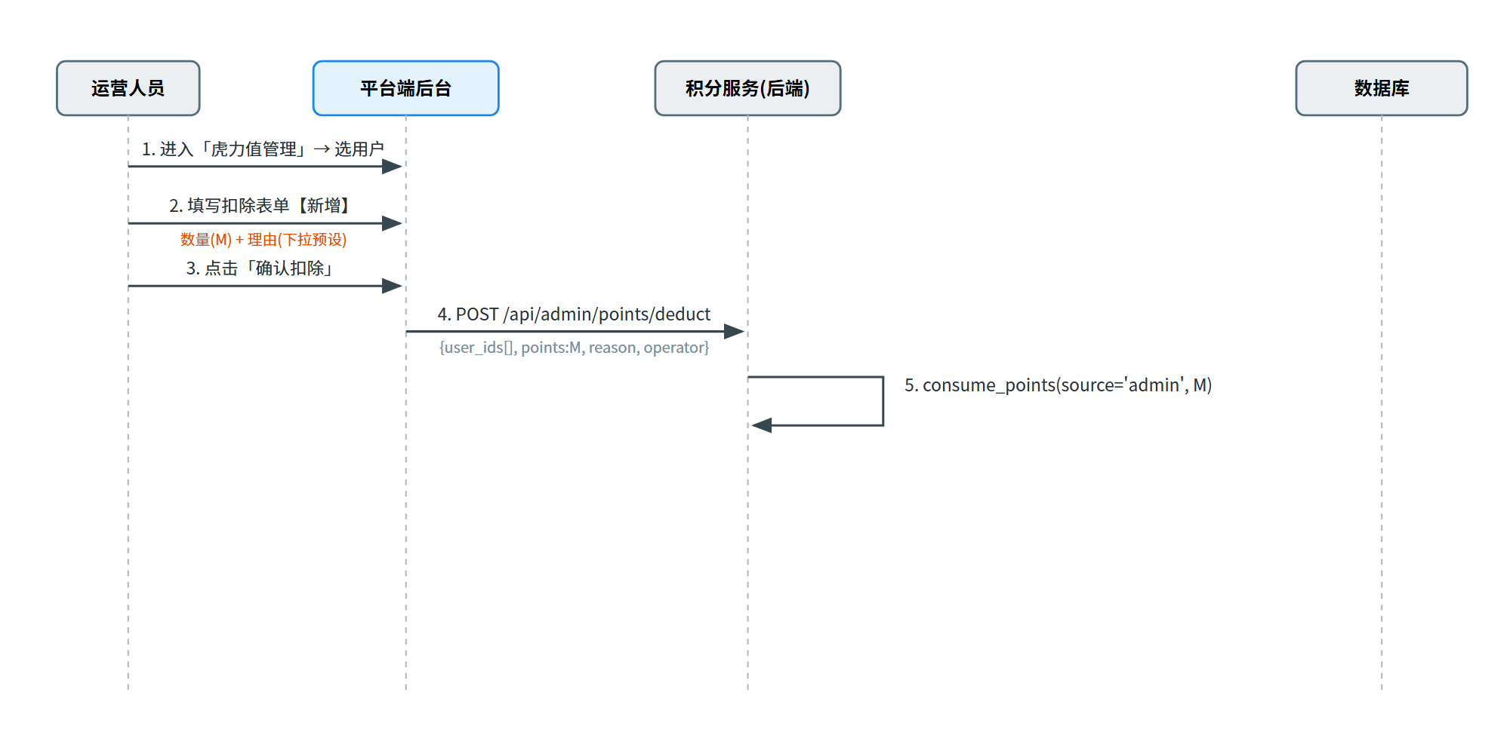
核心差异：扣除不做余额校验，允许扣成负数（用户已确认）。步骤 5 直接调用 consume_points，available 可为负数；流水 points 存负值。

3.4 信息架构
层级 | 组件 | 说明
前端展示层 | 平台端后台「虎力值管理」页 + App「变动记录」页 | 平台端：列表 + 批量弹窗 + 明细弹窗；App：任务中心 + 变动明细
后端配置层 | Admin Grant/Deduct API | 新增接口，包裹 earn/consume 方法，source='admin'
数据层 | user_points + point_transactions | 既有表新增 source='admin'，落库 reason/operator。
理由字典 | 预设枚举（已有能力） | 理由来源取自系统「字段管理」中的赠扣理由字典（既有能力，本期仅引用不新建配置页），预设枚举见 §4.2.2

3.5 状态机
本需求涉及的状态实体及流转：
说明：本 PRD 为需求文档，操作按钮清单见 §4.1.2「功能按钮总表」（批量赠送 / 批量扣除 / 查询重置 / 明细下钻）；状态机仅描述业务实体终态与流转，无中间操作态。
实体 | 状态枚举 | 流转规则
操作记录 | 已完成（默认终态） | 创建即完成，无中间态。操作一旦提交成功即为不可变更的审计记录。
用户虎力值余额 | 正数 / 零 / 负数 | 赠送 available += M；扣除 available -= M（可负）。

四、功能需求详情
涉及终端明细：本期仅涉及 平台端后台（新增「虎力值管理」模块）与 App 客户端（变动记录增强）；不含商家端后台 / H5 / 小程序。
需求影响范围：① 平台端后台「App 管理」页签（新增子模块）；② 后端积分服务（新增 Admin Grant/Deduct API，复用 earn/consume，新增 source='admin' 分支）；③ 数据层 user_points / point_transactions（新增 reason/operator 落库）；④ App 端「变动记录」页（展示增强）；⑤ 理由字典（来源于系统「字段管理」，既有能力，仅引用不新建）。不影响优惠券、订单、用户画像等其他模块。

4.1 平台端后台 — 虎力值管理列表页 本期新增

4.1.1 页面原型与交互示意
原型截图：
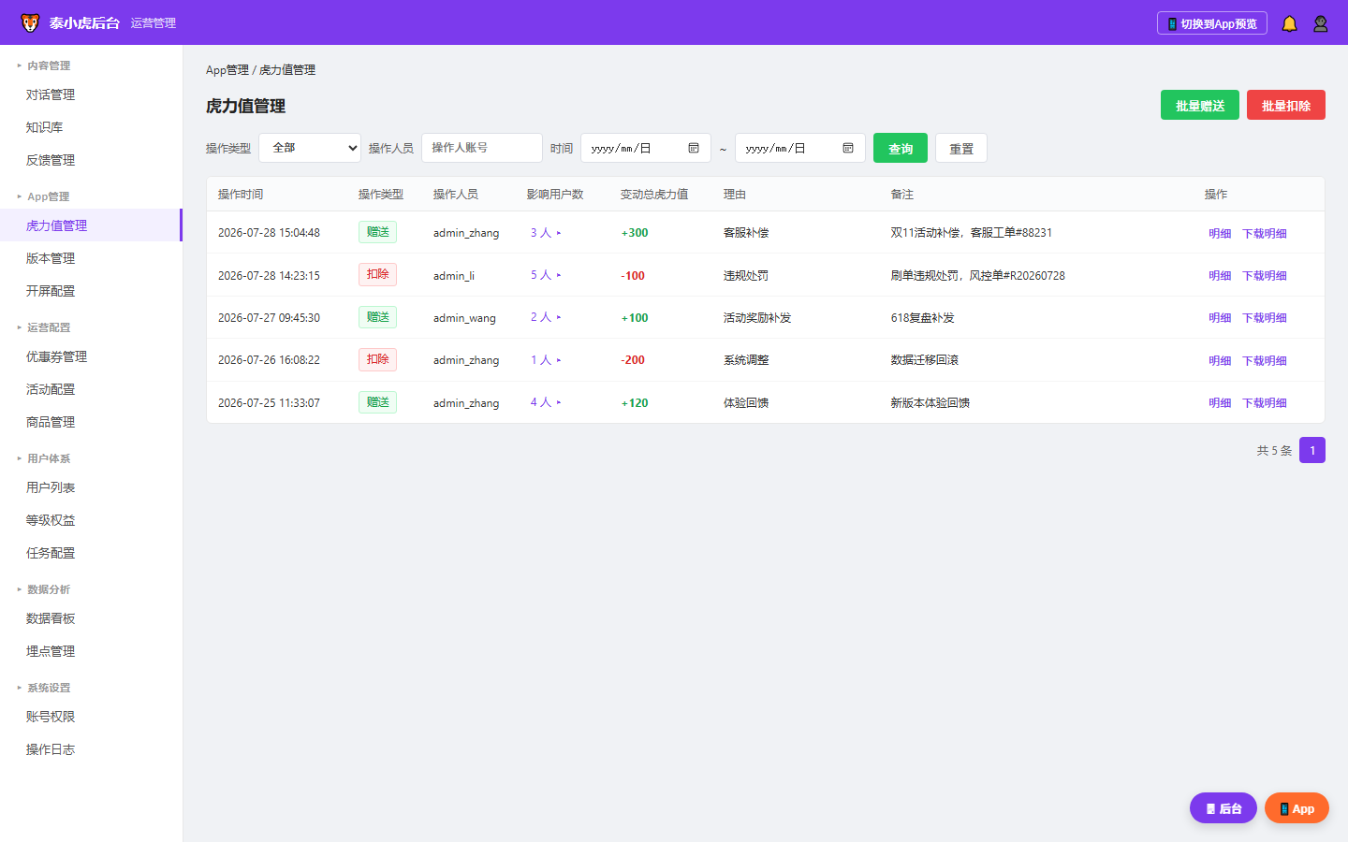
平台端后台-虎力值管理列表页原型
页面位于「App管理」页签下，主体为赠扣操作记录表格，顶部有查询筛选区和操作按钮区。

4.1.2 详细逻辑规则

界面与展示规则
列表字段表：
字段名称 | 需求说明 | 备注
操作时间 | 该次批量操作的提交时间，格式 yyyy-MM-dd HH:mm:ss | 取《操作记录表》created_at
操作类型 | 赠送（绿色标签）/ 扣除（红色标签） | 取《操作记录表》operation_type
操作人员 | 执行该操作的后台管理员账号 | 取《操作记录表》operator
影响用户数 | 本次操作影响的用户总数，可点击下钻查看明细 | 关联《操作明细表》count
变动总虎力值 | 本次所有用户变动合计：赠送显绿正值，扣除显红负值。 | SUM《操作明细表》points
理由 | 操作时选择的理由文本（来自预设字典或自由填写） | 取《操作记录表》reason
备注 | 操作时填写的本次操作说明（必填，≤500 字），超长截断显示，鼠标悬停看全文 | 取《操作记录表》remark
操作 | 「明细」按钮（弹出该操作受影响用户清单）+「下载明细」文字按钮（导出本次操作明细 CSV） | 明细触发明细弹窗；下载明细触发表单下载
功能按钮总表：
功能说明 | 显示位置 | 权限 | 前置条件
批量赠送 | 列表上方右侧，绿色主按钮 | 平台管理员（虎力值管理权限点） | 无
批量扣除 | 列表上方右侧，红色次按钮 | 平台管理员（虎力值管理权限点） | 无
查询 / 重置 | 列表上方筛选栏 | 平台管理员（虎力值管理权限点） | 无
明细下钻 | 每行操作记录「明细」按钮 | 平台管理员（虎力值管理权限点） | 该行影响用户数 > 0
下载明细 | 每行操作记录「下载明细」文字按钮（与「明细」并列） | 平台管理员（虎力值管理权限点） | 该行影响用户数 > 0

业务逻辑与边界条件
查询条件规格：
查询条件 | 控件类型 | 选项来源 / 说明 | 查询行为
操作类型 | 下拉选择 | 全部 / 赠送 / 扣除 | 精确匹配
操作人员 | 文本输入 | 支持模糊搜索管理员账号 | LIKE 匹配
时间范围 | 日期范围选择器 | 开始日期 ~ 结束日期 | 范围闭区间查询 created_at
逐步操作逻辑：
- 运营进入「App管理」→「虎力值管理」页签，页面加载时默认查询近 30 天全部类型的操作记录，按操作时间倒序排列。
- 修改筛选条件后点击「查询」，前端带参请求后端刷新列表；点击「重置」清空所有筛选项并恢复默认查询。
- 点击某行「明细」按钮，弹出操作明细弹窗（见 §4.3），展示该次操作影响的用户清单。
- 点击某行「下载明细」文字按钮，前端按 operation_id 请求 GET /api/admin/point-operations/{id}/details 拉取该次操作的全部受影响用户，生成为 CSV（含 昵称 / 用户ID / 手机号 / 虎力值变动 四列）并触发浏览器下载，文件名形如 操作明细_{id}_{赠送|扣除}.csv。
- 列表底部显示分页控件，默认每页 10 条，支持切换每页 20/50 条。
异常分支：
- 列表为空时显示空状态提示：「暂无操作记录」，无数据时不显示表格。
- 查询无结果时显示「未找到符合条件的记录」。
数据来源：列表数据取《操作记录表》（admin_point_operations），后端接口 GET /api/admin/point-operations 返回。

4.2 平台端后台 — 批量赠送 / 批量扣除弹窗 本期新增

4.2.1 页面原型与交互示意
原型截图：
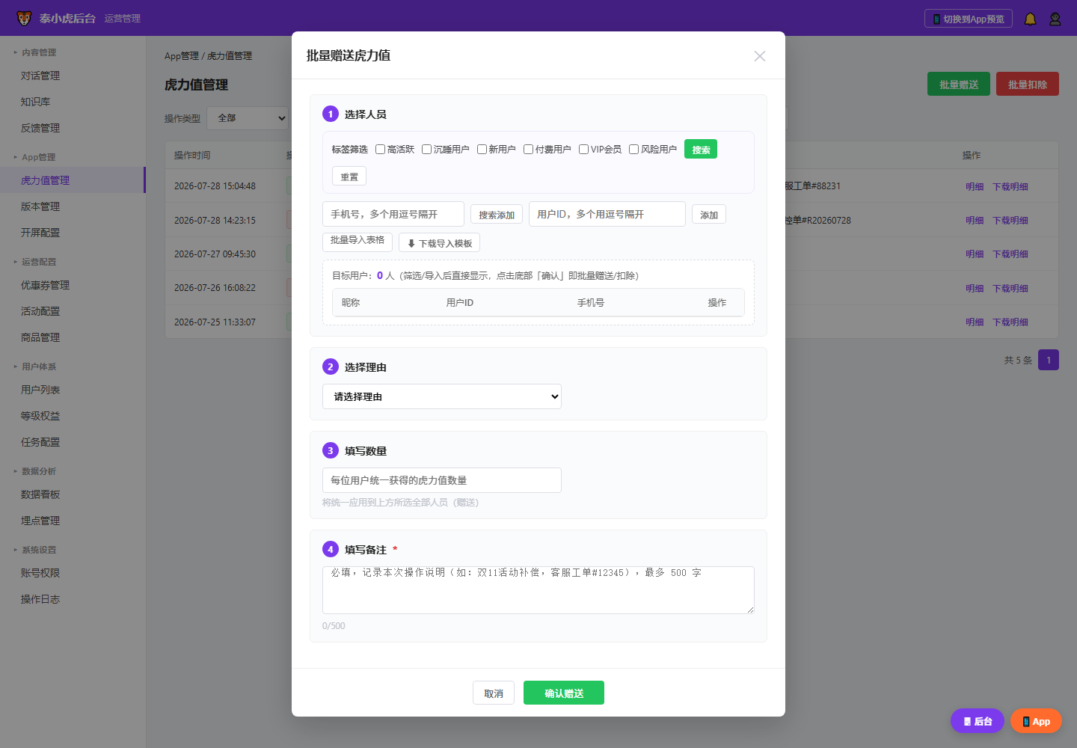
平台端后台-批量赠送/扣除弹窗原型
点击「批量赠送」或「批量扣除」按钮后弹出此面板。面板包含五个区域：标签筛选区、人员选择区、理由选择区、数量填写区、备注区。人员选择支持「标签筛选 / 手机号·用户ID 搜索添加 / 批量导入表格」三种方式，命中或导入的用户统一进入「目标用户列表」直接作为待操作名单（无需二次勾选确认）。

4.2.2 详细逻辑规则

界面与展示规则
弹窗结构分区：
区域 | 字段/元素 | 功能逻辑说明 | 备注
标签筛选区 | 用户标签多选 +「搜索」「重置」按钮 | 勾选目标用户标签（高活跃/沉睡用户/新用户/付费用户/VIP会员/风险用户），点击「搜索」向服务端发起筛选查询，命中的用户直接加入下方目标用户列表；点击「重置」清空已选标签并移除由标签筛选命中的用户 | 仅「搜索」「重置」两个按钮，不为每个标签单独配按钮；标签枚举来自用户标签体系
人员选择区 | 手机号搜索框 | 输入手机号后点击「搜索添加」，支持多个手机号用逗号隔开一次添加，匹配结果直接进入目标用户列表 | 调用户检索接口
— | 用户ID输入框 | 支持输入多个用户ID（逗号隔开）点击「添加」批量加入目标用户列表 | 不限定格式，支持任意标识（U_xxx / 纯数字 / 手机号）精准查询匹配
— | 批量导入表格入口 | 上传 CSV/Excel 文件，解析后命中用户直接加入目标用户列表（不再二次勾选「确认选中」），每行至少填一个字段（用户ID / 昵称 / 手机号） | 提供「下载导入模板」按钮，模板仅含「用户ID / 昵称 / 手机号」三列
目标用户列表 | 统一用户清单表格 | 标签筛选命中 + 手动添加 + 导入 三类用户合并展示为一张清单，直接作为本次待操作名单；每行带「移除」可剔除；含计数「目标用户：N 人」 | 上限 9,999（已确认）；点击底部「确认赠送/确认扣除」即对清单全部用户生效
理由选择区 | 理由下拉框 | 预设理由枚举（来自字段管理中的已有理由字典），枚举明细见本表下方清单 | 理由字典来源于系统「字段管理」（既有能力），本期不新增配置页
— | 其他理由输入框 | 选择「其他」时显示，自由文本输入，最大长度 50 字符 | 仅「其他」选项可见
数量填写区 | 虎力值数量输入框 | 数字输入，统一应用于目标用户列表每位用户 | 赠送：正整数；扣除：正整数（后端存为负值）
备注区 | 备注文本框 | 必填，记录本次操作说明（如活动背景、工单号），最多 500 字，超出禁止输入 | 取《操作记录表》remark；列表与明细弹窗均展示
操作按钮 | 确认赠送 / 确认扣除 | 根据入口按钮区分，提交时对目标用户列表全部用户生效 | 提交前校验（见下方逻辑）
— | 取消 | 关闭弹窗，清空目标用户列表与已填内容 | —
预设理由枚举（已有字典，非本期新建）：客服补偿 / 活动奖励补发 / 体验回馈 / 违规处罚 / 系统调整 / 误操作退回 / 其他（选中后自由填写，最长 50 字）。

业务逻辑与边界条件

标签筛选逻辑（点击「搜索」触发）
逐步操作逻辑：
- 选择标签：运营在标签筛选区勾选一个或多个用户标签（支持多选）。
- 点击「搜索」触发（核心）：前端收集已勾选标签列表，调用 GET /api/admin/users?tags=标签1,标签2&page=1&size=500 向服务端发起筛选查询；服务端按标签匹配返回用户集合。
- 结果回显：返回的用户直接追加进「目标用户列表」并去重（已存在的 uid 不重复添加），列表计数实时刷新为「目标用户：N 人」；若无可匹配用户，Toast 提示「未找到符合条件的用户」。
- 点击「重置」：清空所有已勾选标签，并仅移除由标签筛选加入的用户（手动添加 / 导入的用户保留），目标用户列表计数同步刷新。
标签筛选与手动添加、批量导入三种方式相互独立又合并生效：最终「目标用户列表」= 标签命中 ∪ 手动添加 ∪ 导入，点击底部「确认赠送 / 确认扣除」即对该清单全部用户执行操作，无需二次勾选确认。
「确认赠送」逐步操作逻辑：
- 前置校验：目标用户列表不能为空 → 提示「请先选择人员（标签筛选/手动添加/导入）」；数量必须为正整数且 > 0 → 提示「请输入有效的赠送数量」；理由必选 → 提示「请选择操作理由」；备注必填且 ≤ 500 字 → 为空提示「请填写备注」，超长提示「备注超出 500 字上限」。
- 提交请求：前端收集 user_ids[]（目标用户列表全部 uid）+ points（正整数）+ reason（所选理由文本）+ remark（备注文本）+ operator（当前登录账号），POST 到 /api/admin/points/grant。
- 后端处理：遍历 user_ids，对每个用户调用 earn_points(user_id, points, source='admin')，更新 user_points.available += points；同时 INSERT 一条 point_transactions 记录（source='admin', points=+N, reason, operator, balance_after）。
- 生成操作记录：所有用户处理完毕后，INSERT 一条 admin_point_operations 记录（operation_type='grant', total_points=+N*count, reason, remark, operator, affected_count=count）。
- 返回结果：后端返回 {success:true, affected_count:N, operation_id:xxx}；前端 Toast「赠送成功，共影响 N 位用户」并关闭弹窗，刷新列表。
「确认扣除」逐步操作逻辑：
- 前置校验：同赠送（目标用户列表非空、数量有效、理由必选、备注必填 ≤ 500 字）。
- 提交请求：POST 到 /api/admin/points/deduct，参数同上（points 为正整数，后端取负；含 remark）。
- 后端处理：遍历 user_ids，调用 consume_points(user_id, points, source='admin')。不校验余额，user_points.available -= points 可为负数。
- 写流水 + 操作记录：同赠送流程，points 存负值（如 -100），operation_type='deduct'，记录含 remark。
- 返回结果：Toast「已扣除 X 虎力值，共影响 N 位用户」并刷新列表。
异常分支：
- 用户不存在（ID/手机号无效）→ 该用户跳过并在结果中标记失败，不影响其他用户处理；最终 Toast 中注明「其中 M 位用户处理失败」。
- 网络超时 → 显示「操作超时，请稍后重试」，不自动重试（防止重复扣款）。
- 导入模板解析失败（格式错误/列为空）→ 提示「导入文件格式不正确，请下载标准模板填写」。
计算公式：变动总虎力值 = 单用户数量 × 已选用户数。赠送时为正值，扣除时为负值。
数据来源：人员检索调 GET /api/admin/users/search；提交分别调 grant/deduct API；理由枚举取自有字典（非本期新建）。

4.3 平台端后台 — 操作明细下钻弹窗 本期新增

4.3.1 页面原型与交互示意
原型截图：
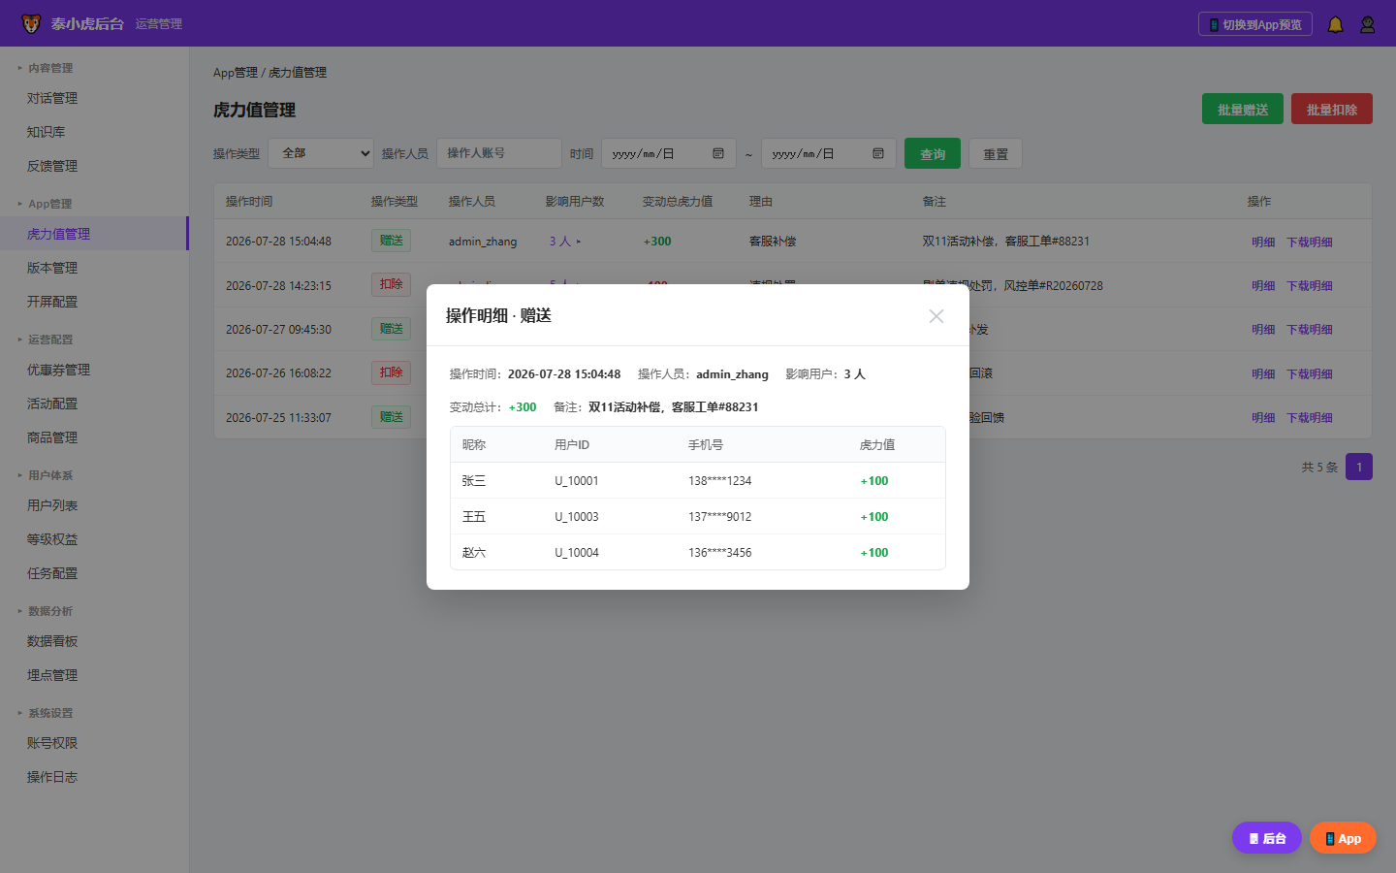
平台端后台-操作明细下钻弹窗原型
点击列表中某行的「影响用户数」或「明细」按钮后弹出，展示该次操作影响的所有用户及其各自的虎力值变动。

4.3.2 详细逻辑规则

界面与展示规则
弹窗头部信息：
字段 | 说明 | 数据来源
操作时间 | 该次操作的提交时间 | 取《操作记录表》created_at
操作人员 | 执行操作的管理员账号 | 取《操作记录表》operator
影响用户 | 受影响的总人数 | COUNT《操作明细表》
变动总计 | 所有用户变动合计（±） | SUM《操作明细表》points
备注 | 该次操作的备注说明（必填，≤500 字） | 取《操作记录表》remark
用户明细列表字段表：
字段名称 | 需求说明 | 备注
昵称 | 用户昵称 | 取《用户表》nickname
用户ID | 系统用户唯一标识 | 取《用户表》user_id
手机号 | 用户手机号（脱敏显示：138****1234） | 取《用户表》phone
虎力值 | 该用户本次变动数量，赠送显示绿色正值，扣除显示红色负值 | 取《操作明细表》points

业务逻辑与边界条件
逐步操作逻辑：
- 点击列表行的「明细」按钮，前端携带 operation_id 请求 GET /api/admin/point-operations/{id}/details。
- 后端返回该操作关联的用户明细列表，前端渲染弹窗（头部汇总 + 明细表格）。
- 弹窗右上角「✕」关闭；支持点击遮罩层关闭。
数据来源：明细数据取《操作明细表》（admin_point_operation_details），通过 operation_id 关联查询。

4.4 App 客户端 — 任务中心（虎力值卡片） 已有-沿用
沿用现有功能。「我的」页虎力值总额展示 + 任务中心页（每日任务 / 新手任务列表）均为既有功能，本期不做改动。进页时拉取服务端最新虎力值余额（确保后台赠扣后反映正确金额）。

4.4.1 页面原型与交互示意
原型截图：
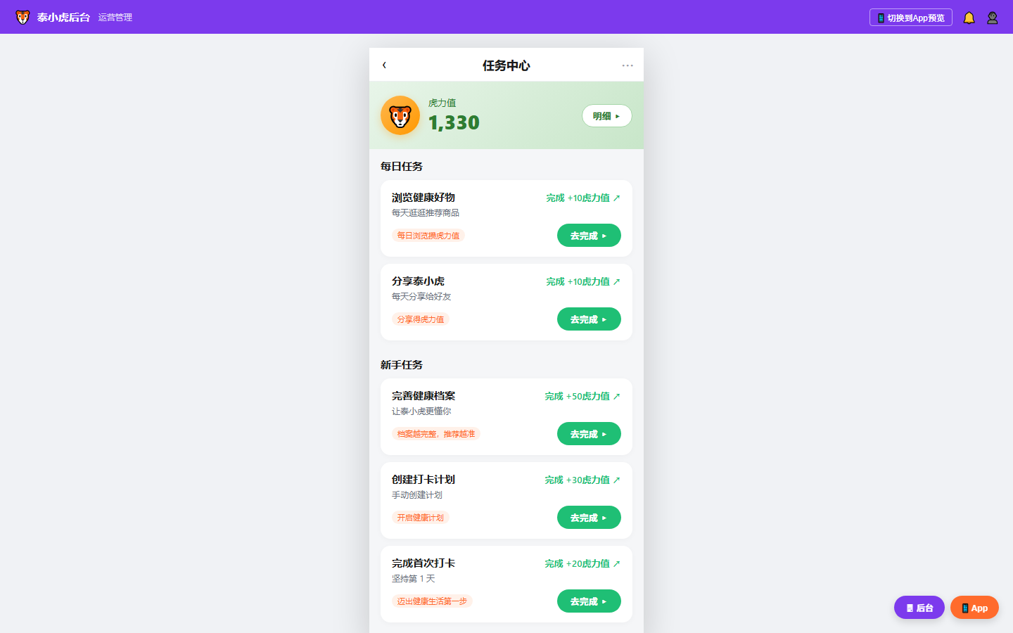
App-任务中心页原型

4.5 App 客户端 — 虎力值变动记录（增强理由展示） 本期改动

4.5.1 页面原型与交互示意
原型截图：
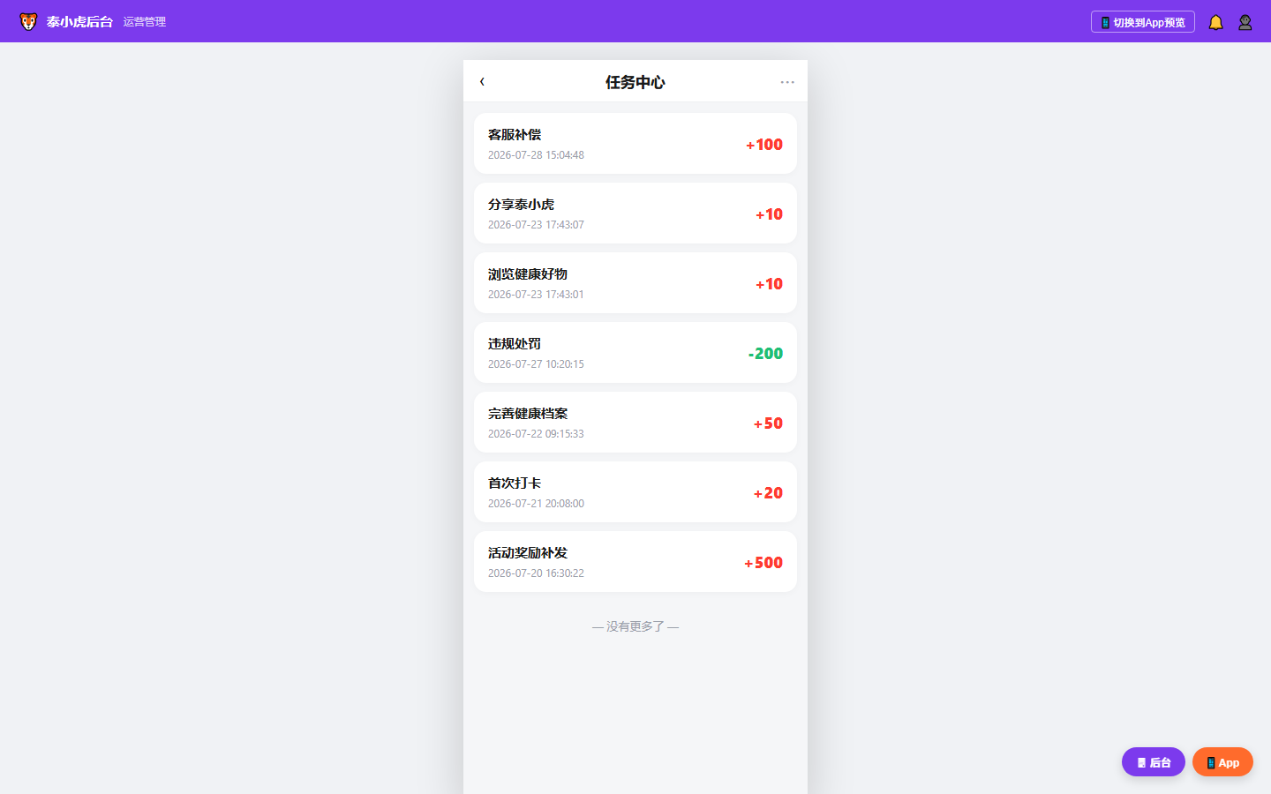
App-变动记录页原型
从任务中心点击「明细 ▸」进入。本期增强：每条记录展示「理由 + 时间 + 增减数量」三列，原「完成xxx任务」文本替换为后台操作时选择的理由。

4.5.2 详细逻辑规则

界面与展示规则
变动记录列表字段表：
字段名称 | 需求说明 | 备注
理由 | 变动原因文本。任务类显示任务名；admin 类显示后台操作理由。 | 取 point_transactions；任务类=原名，admin=后台理由。
时间 | 变动发生时间，格式 MM-dd HH:mm | 取《point_transactions》created_at
增减数量 | 虎力值变动数值。增加显绿正值，减少显红负值。 | 取《point_transactions》points
展示样式与空/异常态：
- 记录按时间倒序排列（最新的在最上方）。
- 列表滚动到底部时显示「— 没有更多了 —」。
- 无记录时显示空状态：「暂无变动记录」。

业务逻辑与边界条件
逐步操作逻辑：
- 用户从任务中心点击「明细 ▸」进入变动记录页。
- 前端请求 GET /api/user/point-transactions（带分页参数），后端返回流水列表（含 reason 字段）。
- 前端逐条渲染：判断 source 字段——若为 'admin' 则直接显示 reason（后台操作理由）；若为 'task' 则显示对应任务名称（原有逻辑不变）。
- 支持下拉加载更多（分页加载）。
数据来源：流水数据取《point_transactions》表，通过 user_id 关联当前登录用户过滤。

五、非功能性需求

5.1 埋点需求
本需求埋点事件与属性严格遵循《泰小虎埋点规范 v2.3》（在线全文，含完整 30 事件/属性/页面枚举/友盟约束）。
本期涉及事件清单：
事件英文名 | 事件显示名 | 所属层 | 平台 | 触发时机 | 必含上报参数(友盟中文名) | 备注
本期暂不埋点（后续有统计诉求再补，不新增 admin_operate 事件）
— | — | — | 平台端后台 | 运营点击「确认赠送」 | 操作类型、理由、影响用户数、变动总量 | 已确认：本期不埋点，后续补
— | — | — | 平台端后台 | 运营点击「确认扣除」 | 同上 | 可与赠送合为同一事件，以操作类型区分
— | — | — | App | 用户查看变动记录 | — | 若已有 page_view 事件覆盖则不需单独埋
注：以上事件清单为初步评估，具体事件定义须严格从《泰小虎埋点规范 v2.3》既有 30 事件目录中选取或走新增评审。禁止凭空编造事件英文名或属性变量名。

5.2 性能要求
- 批量操作（单次 ≤ 100 人）后端响应时间 ≤ 3 秒。
- 操作记录列表查询（默认分页 10 条）响应 ≤ 500ms。
- App 变动记录页首次加载 ≤ 1 秒。

5.3 安全要求
- 虎力值管理功能仅限「平台管理员」角色（含「虎力值管理」权限点）访问，复用现有角色体系、不新建角色（已确认）。
- 所有写操作（赠送/扣除）记录操作人（operator），不可篡改，用于审计追溯。
- 扣除操作允许负数余额，但后端仍记录完整流水，确保可追溯。

六、验收标准（Given-When-Then）
# | Given（前提） | When（操作） | Then（结果）
AC-01 | 运营已登录平台端后台且有虎力值管理权限 | 进入「App管理」→「虎力值管理」页签 | 页面正常加载，显示操作记录列表（可为空），顶部有「批量赠送」「批量扣除」按钮
AC-02 | 在虎力值管理页面 | 点击「批量赠送」→选3用户→理由「客服补偿」→填100→确认 | 提示赠送成功（共 3 位用户）；列表新增赠送记录（3人/+300/客服补偿）。
AC-03 | 在虎力值管理页面 | 点击「批量扣除」→选1用户(余额50)→理由「违规处罚」→填200→确认 | 提示已扣除 200；用户余额 -150（允许负数）；列表新增扣除记录。
AC-04 | 操作记录列表有数据 | 点击某条记录的「明细」按钮 | 弹出明细弹窗，显示该操作影响的所有用户（昵称/ID/手机号/各自变动值）
AC-05 | 在批量操作弹窗 | 手机号输入框输入「13800001111,13800002222」回车 | 两个手机号对应的用户同时添加到已选人员列表
AC-06 | 在批量操作弹窗 | 点击「下载导入模板」 | 下载 Excel 模板（含「用户ID / 昵称 / 手机号」三列表头）
AC-07 | 在批量操作弹窗 | 理由下拉选择「其他」 | 展开自由填写输入框，可输入自定义理由（最长 50 字符）
AC-08 | App 用户已被后台赠送 100 虎力值（理由=客服补偿） | 进入 App「任务中心」→ 点击「明细 ▸」 | 首条显示：理由=客服补偿，时间=操作时间，增减=+100（绿色）。
AC-09 | App 用户已被后台扣除 200 虎力值（理由=违规处罚） | 进入 App 变动记录页 | 列表中可见一条记录：理由=「违规处罚」，增减=「-200」（红色）
AC-10 | 在虎力值管理页面 | 按操作类型筛选「扣除」+ 时间范围「本周」 | 列表仅显示本周内的扣除类型记录
AC-11 | 打开批量赠送弹窗 | 在标签筛选区勾选「高活跃」「VIP会员」→ 点击「搜索」 | 目标用户列表出现命中的用户（去重）；点击「重置」→ 标签清空且由标签命中的用户被移除，手动/导入用户保留
AC-12 | 在批量操作弹窗 | 选好用户与理由，备注留空 → 点击「确认赠送」 | 提示「请填写备注（必填，最多 500 字）」，提交被拦截；填写 501 字 → 提示「备注超出 500 字上限」
AC-13 | 操作记录列表有数据 | 点击某行「下载明细」文字按钮 | 浏览器下载 CSV（昵称/用户ID/手机号/虎力值变动 四列），文件名形如「操作明细_1_赠送.csv」

七、关键边界设计检查清单
检查项 | 结论 / 处理方式
网络异常（弱网/断网/500） | 网络异常→提示「网络异常」；不自动重试，以实际结果为准。
未登录 / 无权限 | 未登录跳转登录页；无虎力值管理权限 → 页面显示「无权访问」
空状态 | 操作记录空→「暂无操作记录」；人员空确认→「请至少选一位用户」。
极限值 | 人数上限 ≤ 9,999（已确认）；数量上限 ≤ 99,999（已确认）；理由 ≤ 50 字；备注 ≤ 500 字（必填）；单次下载明细行数上限 ≤ 5,000
并发防重 | 提交后立即 disabled 防重复；后端按 request_id 幂等去重（已确认：重复提交返回首次结果，杜绝重复扣款）。
扣除负数余额 | 允许扣成负数不阻拦；负数余额 App 以红色 +「-」号展示，下方小字提示「虎力值不足，部分权益将受限」（已确认）。
逆向流 / 撤销 | 本期不做撤销/回退功能。误操作可通过再次赠送/扣除修正（产生新的操作记录）

八、文档维护与变更规范
- 版本号规范：V1.0 为初稿定版；后续功能变更递增小版本（V1.1, V1.2…），结构性变更递增大版本（V2.0）。
- 变更须在本文档顶部修订记录表中登记版本号、日期、修订人、变更摘要。
- 定稿后任何变更须高亮标注并主动通知开发和测试干系人。

九、待确认项汇总
本期所有待确认项均已确认闭环，无遗留待确认项，故本栏目不再罗列明细。
文档结束 · 虎力值管理后台 PRD v1.0 · 2026-07-28

